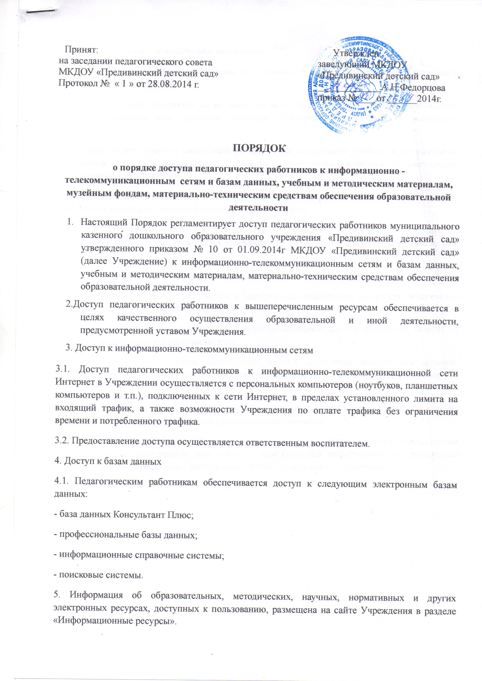

6. Доступ к учебным и методическим материалам
6.1 Учебные и методические материалы, размещаемые на официальном сайте Учреждения, находятся в открытом доступе.
6.2. Педагогическим работникам по их запросам могут выдаваться во временное пользование учебные и методические материалы, входящие в оснащение групповых, методического кабинета.
6.3. Выдача педагогическим работникам во временное пользование учебных и методических материалов, входящих в оснащение групповых, методического кабинета, осуществляется ответственным воспитателем.
6.4. Срок, на который выдаются учебные и методические материалы, определяется работником, на которого возложено заведование методического кабинета.
6.5. При получении учебных и методических материалов на электронных носителях, подлежащих возврату, педагогическим работникам не разрешается стирать или менять на них информацию.
7. Доступ к материально-техническим средствам обеспечения образовательной деятельности
7.1 Доступ педагогических работников к материально-техническим средствам обеспечения образовательной деятельности осуществляется:
- без ограничения к музыкальному залу и иным помещениям, местам проведения занятий во время, определенное в расписании занятий;
- музыкальному залу и иным помещениям, местам проведения занятий вне времени, определенного расписанием занятий, по согласованию с работником, ответственным за данное помещение.
7.2. Для копирования или тиражирования учебных и методических материалов педагогические работники имеют право пользоваться копировальным автоматом.
8. Накопители информации (CD-диски, флэш-накопители, карты памяти), используемые педагогическими работниками при работе с компьютерной информацией, предварительно должны быть проверены на отсутствие вредоносных компьютерных программ.

